**“*欢乐购”高校学生购物平台软件开发计划***

***Version 1.0***

**编写人：贾焕庭 钱程 叶强**

**审核：滕叶飞 叶青河**

**编写日期：2016.10.05**

**目录**

1引言 - 1 -

1.1标示 - 1 -

1.2系统概述 - 1 -

1.2.1市场需求分析 - 1 -

1.2.2软件开发背景 - 1 -

1.2文档概述 - 2 -

1.2.1文档用途 - 2 -

1.2.2文档编写规范 - 2 -

1.4与其他计划之间的关系 - 2 -

1.5基线 - 2 -

1.5.1需求基线 - 2 -

1.5.2设计基线 - 3 -

1.5.3测试基线 - 3 -

1.5.4发布基线 - 3 -

2引用文件 - 3 -

3交付产品 - 3 -

3.1程序 - 3 -

3.2文档 - 4 -

3.3服务 - 4 -

3.4非移交产品 - 4 -

3.5验收标准 - 5 -

3.6最后交付期限 - 6 -

4所需工作概述 - 6 -

4.1对软件的需求和约束 - 6 -

4.2对项目文档编制的约束和需求 - 6 -

4.3项目在系统生命周期中的地位 - 7 -

4.4开发环境与技术的需求和约束 - 7 -

4.5项目的进度安排及对资源的需求和约束 - 7 -

4.6其他需求和约束 - 7 -

5实施整个软件开发活动的计划 - 8 -

5.1软件开发过程 - 8 -

5.2软件开发总体计划 - 8 -

5.2.1软件开发方法 - 8 -

5.2.2软件产品标准 - 8 -

5.2.3可重用的软件产品 - 9 -

5.2.4处理关键性需求 - 9 -

5.2.5计算机硬件资源利用 - 9 -

5.2.6记录原理 - 9 -

5.2.7需方评审途径 - 9 -

6实施详细软件开发活动的计划 - 10 -

6.1项目计划和监督 - 10 -

6.1.1软件开发计划 - 10 -

6.1.2 CSCI测试计划 - 10 -

6.1.3系统测试计划 - 11 -

6.1.4软件安装计划 - 11 -

6.1.5软件移交计划 - 11 -

6.1.6软件跟踪和更新计划 - 12 -

6.2建立软件开发环境 - 12 -

6.2.1软件工程环境 - 12 -

6.2.2软件测试环境 - 12 -

6.2.3软件开发库 - 12 -

6.2.4软件开发文档 - 12 -

6.2.5非交付软件 - 13 -

6.3系统需求分析 - 13 -

6.3.1用户输入分析 - 13 -

6.3.2运行概念 - 13 -

6.3.3系统需求 - 13 -

6.4系统设计 - 13 -

6.4.1系统及设计决策 - 13 -

6.4.2系统体系结构设计 - 14 -

6.5软件需求分析 - 14 -

6.6软件设计 - 14 -

6.6.1 CSCI级设计决策 - 14 -

6.6.2 CSCI级设计决策 - 14 -

6.6.3 CSCI详细设计 - 15 -

6.7 软件实现和配置项设置 - 16 -

6.7.1软件实现 - 16 -

6.7.2配置项测试准备 - 16 -

6.7.3配置项测试执行 - 16 -

6.7.4修改和再测试 - 16 -

6.7.5配置项测试结果分析与记录 - 16 -

6.8软件使用准备 - 16 -

6.8.1可执行软件的准备 - 16 -

6.8.2用户现场的版本说明的准备 - 17 -

6.8.3用户手册准备 - 17 -

6.9软件质量保证 - 17 -

6.9.1软件质量保证评估 - 17 -

6.9.2软件质量保证记录 - 17 -

6.9.3软件质量保证的独立性 - 17 -

6.10联合评审 - 18 -

6.10.1联合技术评审 - 18 -

6.10.2联合技术评审 - 18 -

6.10.3 联合管理评审 - 18 -

6.11文档编制 - 18 -

7进度表和活动网络图 - 19 -

7.1进度表 - 19 -

7.2活动网络图 - 20 -

8项目组织和资源 - 21 -

8.1项目组织 - 21 -

8.2项目资源 - 21 -

8.2.1 人力资源 - 21 -

8.2.2 开发设施 - 21 -

9培训 - 21 -

9.1项目的技术要求 - 21 -

9.2培训计划 - 22 -

10项目估算 - 22 -

10.1规模估算 - 22 -

10.2工作量估算 - 22 -

10.3成本估算 - 26 -

10.4关键计算机资源估算 - 26 -

10.5管理预留 - 27 -

11风险管理 - 27 -

11.1人员风险管理 - 27 -

11.2资源风险管理 - 27 -

12支持条件 - 27 -

12.1计算机系统支持 - 27 -

12.2需要需方承担的工作和提供的条件 - 27 -

12.3需要分包商承担的工作和提供的条件 - 27 -

# 1引言

## 1.1标示

软件全称为“欢乐购高校学生购物平台”，软件最终呈现形式为“欢乐购高校学生购物网站”。

## 1.2系统概述

### 1.2.1市场需求分析

从1998年第一笔网上交易达成，到今天网购平台如雨后春笋层出不穷，中国的在线消费市场得到极大的发展，数据显示，在2010年，我国仅有3%的私人消费来自线上，而在2015年，线上的渠道的消费总额已经占到了私人消费的15%，而中国的网络购物者总数已经达到了4.1亿。而这一数据还在快速增长，因此，网络购物市场前景广阔。

目前较为成熟的综合类购物平台如天猫、京东等都已经取得了巨大的成功，另外专业的购物网站如图书类的当当网等也广受欢迎，但环视整个市场，并没有一个专门针对于在校学生的购物网站，同时我们也看到，大学生群体具有极强的购买力，而这一群体的需求较为明确，因此可以从综合类购物网站中剥离出来，建立一个专业的购物平台。

欢乐购高校学生购物平台致力于为广大高校在校生提供一个专业的学习生活用品购物平台，以及二手商品交易平台。该软件兼具了天猫、京东等国内大型的网购平台的优点，同时也具有极强的针对性和专业性，在商品分类和用户聚焦方面具有较大的优势。

### 1.2.2软件开发背景

该平台由北京航空航天大学计算机学院软件工程小组Team21合作开发，为首次开发，尚未投入运行。项目投资方与支持机构均为北京航空航天大学计算机学院，需求方为北京欢乐购股份有限公司，用户主体是国内在校大学生。

目前项目处于开发阶段，主要在北航校内进行测试，并根据学生的反馈情况进行改进，在技术成熟之后将会进行融资，并进行服务器扩容，在北京范围内试运行，最终扩展到全国范围。

## 1.2文档概述

### 1.2.1文档用途

本文档主要用于开发人员记录开发过程，主要目的有以下几点：

1. 便于查错。软件的开发周期很长，最终的代码量将会非常大，同时软件的结构也会很复杂，如果软件出现问题，将会很难寻找，因此有必要记录开发过程中的每一次修改，如果出现问题立即回滚。
2. 提高软件开发的能见度。把开发过程中发生的事情以某种可阅读的形式记录在文档中，管理人员可以把这些记载下来的材料作为检查软件开发进度和开发质量的依据，实现对软件开发的管理。
3. 提高开发效率。软件文档的编制，使得开发人员对各个阶段的工作都进行周密思考、全盘权衡，也有利于形成较为统一的思维模式，使得软件结构更为规范。
4. 记录每一位开发人员的工作进度。每位开发人员都将自己的工作记录在开发文档中，作为考核依据，有利于提高开发效率。

### 1.2.2文档编写规范

软件文档的编写规范有如下几点要求：

1. 开发人员每天更新自己的日志，记录一天中遇到的问题，解决的问题，以及可能遇到的问题，对于代码做了哪些修改等内容，上传到bugfree管理系统。
2. 对于每周的例会有专人负责做会议记录，包括总结上一周任务的完成情况，遇到的重大问题，以及安排下一周的任务等。

## 1.4与其他计划之间的关系

欢乐购作为一个面向全国大学生的购物平台，后期我们将会以网站收集到的数据为基础进行大数据分析，内容包括以下几个方面：

1. 对用户按照地域，年龄，性别等因素进行分类，分析其购物倾向，对其进行相似商品推荐，同时把相关商品推荐给同类用户。在线下，虽然用户没有在我们的网站上购物，但我们已经知道了具有某些特征的学生会比较倾向于购买哪一类商品，因此可以进行高效的广告投放。
2. 我们通过分析某一学校或某一地区学生的购物倾向，可以知道大多数学生的需求，这些信息可以提供给相关高校作为决策依据。

## 1.5基线

### 1.5.1需求基线

第一阶段，开发人员需要实现商家注册入驻购物平台，每一种商品都有自己独立的介绍界面，实现用户的注册功能，并可以购买商品。

第二阶段，开发人员需要实现商品以及店铺收藏功能，实现购物车功能，添加每一种商品的评论区，以及用户与商家的在线议价模块。

第三阶段，开发人员需要对界面进行美化，实现风格统一，简约得体。进行安全性测试，对支付界面进行完善，保障用户的资金安全。

### 1.5.2设计基线

设计人员需要在每一阶段之初提供这一阶段工作的整体结构，并为每一个开发人员提供具体的开发要求，和工作进度安排。保证该阶段的工作不会影响之前阶段以及后续阶段的内容。

### 1.5.3测试基线

测试人员拿到开发人员和设计人员的指导书以后，按照用户的需求进行测试，将发现的问题提交到bugfree系统中，修改之后再进行回归测试。

### 1.5.4发布基线

测试人员工作完成之后，将该版本的系统上传到服务器，供北航全体学生试用。

# 2引用文件

【1】《PHP和MySQL Web开发（第四版）》 Luke Welling/Laura Thomson 机械工业出版社 2009.

【2】《HTML5与CSS3基础教程（第8版）》 Elizabeth Castro/Bruce Hyslop 人民邮电出版社 2014-05.

【3】《软件工程实践者的研究方法》 Roger S.Pressman 机械工业出版社 2010-10.

# 3交付产品

## 3.1程序

·软件名称：《“欢乐购”高校学生购物平台》

·使用语言：PHP、MySQL、HTML5、JavaScript、CSS等

·源码发布平台：Github

·软件功能：

用户——注册登录、浏览商品信息、购买商品、评论商品、收藏店铺以及商品、支付；

商家——注册登录、发布商品、与顾客在线交流；

系统管理员——删除恶意评论、关闭违规商家、清理不良用户、改变网页风格等。

## 3.2文档

·《用户使用手册》

用户使用手册介绍了平台的结构，和使用方法，帮助用户尽快掌握平台使用的基本方法。帮助商家快速建立自己的店铺，完成商品发布，店铺装饰等工作，帮助学生用户了解购买一件商品的具体流程，以及如何维护自己的权益。

·《平台维护手册》

平台维护手册是开发者提供给平台使用者，即欢乐购股份有限公司的文档，介绍了网站适用的系统环境，对各个模块的功能进行了说明，讲解如何安装系统，如何改变网站风格，怎么增删模块，以及如何以管理员身份对网站进行布置和管理等内容。

·《开发者手册》

开发者手册是开发人员在开发过程中对遇到的问题和解决方法的记录，详细介绍了网站的设计思路，整体结构等内容，如果需要修改源码，可以参考开发者手册。

## 3.3服务

·为购买本软件的用户提供环境配置，安装，调试等服务，保证软件在用户的服务器上正常运行。

·为网站工作人员提供技术培训，包括如何以管理员身份管理商品评论区，删除用户和商家，增删模块，改变网站风格等内容，保证平台可以在没有开发人员参与的情况下正常运行。提高网站的运行效率。

·随时为网站提供技术支持，当网站工作人员遇到以管理员身份也无法解决的问题时，开发人员将会提供技术支持。

·定期发布新版本以及补丁程序。

## 3.4非移交产品

·程序源代码：程序源代码是核心技术，包括测试代码和注释，源代码将会用于我们的后续开发，并推出新版本。

·数据库内容：软件开发过程中用到的数据以及平台投入使用收集到的数据都将用于我们后续的大数据分析，进行二次开发。

·软件需求分析报告：即软件规划阶段，对市场需求进行的定点调查，对软件添加何种功能做出的分析报告，对软件规模及融资预期的调查说明等文件。

·项目开发计划：在整个软件开发过程中的计划书，包括各个开发人员的分工，项目各阶段的划分，预算经费、所需要的软件硬件资源等内容。

·概要设计说明书：设计人员对整个项目结构的规划设计，包括功能分析、模块划分、每个模块的作用、模块之间的关联关系、接口的设计、错误处理方法等。

·详细设计说明书：针对概要说明书中提出的模块具体布置数据结构、算法流程，进行代码层面的设计。

·软件测试说明：软件开发的每个阶段都会有测试人员进行测试，其中，对于测试用例的选取，测试人员的选择，数据的分布，测试条件的设置、测试结果允许的误差范围内容。

·软件问题记录：包括开发和测试人员提交到bugfree系统中的问题，问题出现的阶段，时间，发现人，条件，解决方案等信息。

·软件修复报告：每次发布新版本之后对软件进行的改进内容，对代码的具体修改记录。

## 3.5验收标准

·在最后交由客户验收之前，先在开发组内部进行测试，针对以下几方面进行检验：

1. 系统是否满足了用户的所有需求，针对《软件需求分析报告》进行逐一比对，对每一条功能进行流程测试，确保所有功能均得到有效的实现；
2. 对系统安全性进行测试，设计大量边界数据对系统进行访问，看是否会出现系统崩溃的情况，是否会出现响应时间过长，是否会出现数据丢失等情况，确保平台的鲁棒性；
3. 对要提交给用户的《用户使用手册》、《平台维护手册》以及《开发者手册》仔细核验，确保手册描述与平台实际开发情况一致。

·在项目验收阶段由项目需求方与第三方共同进行验收工作，具体进行以下验收项目：

1. 功能项测试——对需求规格说明书中的所有功能项进行测试
2. 业务流程测试——对软件项目的典型业务流程进行测试
3. 容错测试——
4. 软件对用户常见的误操作能否进行提示；
5. 软件对用户的错误操作和软件错误，是否有准确清晰的提示；
6. 软件对重要数据的删除是否有警告和确认提示；
7. 软件能否判断数据的有效性，屏蔽用户的错误输入，识别非法值，并有相应的错误提示；
8. 安全性测试——
9. 软件中的秘钥是否以密文方式存储；
10. 软件是否有留痕功能，即是否保存有用户的操作日志；
11. 软件中各种用户的权限是否分配合理，普通用户在任何情况下都不能具有管理员权限；
12. 性能测试——对软件需求规格说明书中明确的软件性能进行测试。测试的准则是满足规格说明书中的各项性能指标。
13. 易用性测试——
14. 软件的用户界面是否友好，是否出现中英文混杂难以理解的界面；
15. 软件中的提示信息是否清楚、易理解，是否存在原始的英文提示；
16. 软件中各个模块的界面风格是否一致；
17. 适应性测试——参照用户的软件硬件使用环境和需求规格说明书中的规定，列出开发的软件需要满足的软硬件环境，对每个环境进行测试；
18. 文档测试——需要测试的手册包括《用户操作手册》和《平台维护手册》。对项目文档测试的内容包括：
19. 操作维护手册是否齐全，是否包含产品使用所需要的信息和所有的功能模块；
20. 用户文档描述的信息是否正确，时候有歧义和错误的表达；
21. 操作手册和维护手册是否容易理解，是否通过使用适当的术语和图形进行详细的解释和表达；
22. 操作手册对于关键操作和主要功能是否提供了实例；
23. 操作手册和维护手册是否有详细的目录表和索引表。
24. 用户又特殊要求的测试。

## 3.6最后交付期限

平台的开发周期是2016.10.10——2016.12.31，最终将实现用户注册，商家入驻，用户和商家在线交易的功能，在平台投入运行后，我们将持续监测平台的性能，随着用户数量的增加，数据库变得非常巨大，查询和访问时间可能会有所下降，我们将持续维护，保证平台的高效运行。

随着软件一起交付给需求方的还有《平台安装手册》、《用户使用手册》、《平台维护手册》。

最终交付期限为12月31日。

# 4所需工作概述

## 4.1对软件的需求和约束

功能需求：欢乐购高校学生购物平台应该具有以下基本功能，包括普通用户注册并能登陆到网站，浏览商品信息，将商品加入购物车，收藏喜欢的店铺和商品，在购买过的商品下面发表评论，结算购物车等功能；商家注册，发布商品，对自己店铺的风格和布局进行个性化设置，修改商品价格等信息；管理员可以删除恶意评论，停用非法账号，关闭不良商家，修改网页界面风格等功能。

性能需求：网站内的各个网页界面风格保持一致和简约，商品以及用户查询显示结果简单清晰，系统有较好的可靠性和容错能力，对于非法请求能够有效识别并发出提示，不能出现系统崩溃的情况，有较好的安全性，对于用户支付界面进行加密处理，保障用户的资金安全，对于用户的权限有明确的限定，包括用户不能查看系统信息，不能修改商品信息，不能查看其他用户的收藏商品以及购物车等信息。

设计约束：采用业务逻辑、数据以及界面展示分离的设计模式，提高了代码的安全性，同时我们创造性地为管理员身份添加了可以自由布置网站界面的功能，例如可以为商品添加一个“讨论区”，为商家添加一个“打赏”模块等功能，这一部分代码具有很高的独立性，提高了代码的重用性和可移植性。

安全性约束：普通用户和商家采用统一的登录界面，要求用户设置字母数字以及符号组合的密码形式，提高了破译的难度，在登录界面使用验证码防止用户使用特定程序暴力破解方式进行不断的登录尝试，对于异地登录情况，将会通过唯一邮箱提醒用户注意账户安全；在支付过程中，我们将会以手机验证码的形式保障用户操作的可靠性，对于用户提交的表单进行加密传输。

## 4.2对项目文档编制的约束和需求

项目文档包含但不限于《软件开发计划》、《软件规格需求说明》、《软件结构设计说明》以及《软件测试说明》，同时在开发过程中，按照要求需要开发人员和设计人员定期撰写开发文档和测试报告。如有需要，添加数据要求和数据库顶层设计说明等文档。

## 4.3项目在系统生命周期中的地位

本项目在整个系统中处于核心地位，是整个项目运行的基础和主体，本项目的持续正常运行时整个系统正常运转的前提。

## 4.4开发环境与技术的需求和约束

技术要求：

1. 数据库开发技术
2. Php后端技术
3. JavaScript、CSS、HTML5等前端开发技术

硬件环境要求：

1. 英特尔 至强 处理器 E7-8800及以上，内存16G以上，硬盘至少500G

软件环境要求：

1. 服务器端系统软件：WinXP/Win7/Win8/Win10/Linux等
2. 服务器环境：Apache，PHP
3. 数据库管理软件：Mysql
4. 开发环境：Eclipse
5. 客户端软件：IE浏览器/chrome浏览器等

## 4.5项目的进度安排及对资源的需求和约束

项目分为三个阶段，分别是：

1.2016.10.10-2016.11.10基本功能开发阶段。主要完成网站结构的设计，初步具备注册登录、建立店铺、添加商品、浏览商品、购买商品、支付欠款等功能。

2.2016.11.11-2016．12.10进阶功能开发阶段。主要完成商品评论区、商品分类查询、收藏夹和购物车等功能构建，同时完成用户自主添加模块的功能。

3.2016.12.11-2016.12.31安全性构建阶段。主要对用户的支付界面进行完善，保证用户的表单采用加密传输，同时开发第三方托管账户，对异地登录等反常情况做出及时的识别和提醒等。同时优化网站的界面，达到网站各个界面的风格统一简约，有利于用户体验，

在前两个阶段主要进行内部测试，第三阶段将会在北航校内进行公开测试，需要按照4.4中的要求搭建服务器。

## 4.6其他需求和约束

1.项目开发过程以及测试过程中需要投资方的资金支持，用于购置服务器等活动。

2.在项目的测试阶段需要北航校内广大师生合作进行试用。

3.如有需要，希望获得相关实验室的技术支持。

# 5实施整个软件开发活动的计划

## 5.1软件开发过程

欢乐购高校学生购物平台的开发过程包括以下几个阶段：

1. 需求分析：系统设计人员进行市场调查，向用户和需求方初步了解情况，列出开发系统的大功能模块。
2. 概要设计：对软件系统的设计进行考虑，包括系统的基本处理流程、系统的组织结构、模块划分、功能分配、接口设计、运行设计、数据结构设计和出错处理设计等，为软件的详细设计提供基础。
3. 详细设计：在概要设计的基础上，开发者需要对软件进行详细设计，描述实现具体模块所涉及到的主要算法、数据结构、类的层次结构以及调用关系，需要说明软件系统各个层次中的每一个程序的设计考虑，以便进行编码和测试。
4. 编码：在这一个阶段，开发者根据《软件系统详细设计报告》中对数据结构、算法分析和模块实现等方面的设计要求，开始具体的编写程序的工作，分别实现各个模块的功能。
5. 测试：将编写好的系统交给用户使用，用户使用后逐个确认模块的功能。
6. 软件交付：在软件经过测试达到要求后，将软件以及相关文档一起交付需求方验收。
7. 维护：根据用户需求的变化或环境的变化，对应用程序进行全部或部分的修改。

## 5.2软件开发总体计划

### 5.2.1软件开发方法

本软件采用面向对象的设计思想，采用MVC开发框架，采用Git进行版本控制。在开发过程中，使用wamp集成开源软件在windows平台下搭建Apache Web服务器，mysql数据库系统和PHP语言环境。

### 5.2.2软件产品标准

软件在设计过程中，要遵照简约清晰的原则，采用尽量少的代码量满足用户需求，同时注释清晰，便于所有开发人员理解。界面风格统一，提升界面的友好性。各个模块的设计要遵循面向对象的设计思想，各个接口标准要在大家的讨论下共同制定。

软件测试阶段要保证测试用例覆盖到了软件的每一行代码，各个模块都要测试到位，进行边际测试以及压力测试，避免系统上线后因为用户量的增加导致系统崩溃的情况出现。同时要进行登录注销测试，支付测试，寻找支付过程中的漏洞，确保用户资金安全。

### 5.2.3可重用的软件产品

·吸纳可重用的软件产品

本系统在开发过程中，将会吸收借鉴成熟的在线购物平台的源代码，对其模块进行简单修改之后融入我们的系统。

·开发可重用的软件产品

我们在开发过程中将会留出可供后续开发的接口，每个模块具有较高的独立性，用户可以以管理员身份向网站中添加模块，开发人员也可以在后续的开发过程中借鉴本系统的代码。

### 5.2.4处理关键性需求

1.安全性保证：对于用户提交的表单采用加密传输，支付过程需要手机验证码确认。

2.保密性保证：明确限定各种用户的权限，普通用户只能查看自己的购物车，收藏夹等信息，不能具有管理员权限，不能查看其他用户的私密信息。

3.私密性保证：每个用户展示在个人界面中的信息都需要经过用户确认，可以自定义展示的内容。

### 5.2.5计算机硬件资源利用

采用虚拟化技术，实现资源隔离的功能，将计算机的各种实体资源，如服务器、网络、内存以及存储等，予以抽象、转换后再进行分配，打破实体结构间的不可切割的障碍，使得这些资源的新的虚拟部分不受现有资源的架设方式、地域或物理组态所限制。

### 5.2.6记录原理

文档的记录工作应该从软件的需求分析、到整体结构设计、模块划分直至最后的代码过程中遇到的问题，都一一详细地记录下来，以备之后对软件进行修改的时候有据可查，也有助于机构对于项目做出关键决策时可以得到详细的文档记录支持。

### 5.2.7需方评审途径

在软件开发阶段，需求方定期考察开发组的工作进展，可以以普通用户或者管理员身份进入我们的局域网内部访问整个购物平台的功能实现情况，但不允许查看源代码以及错误分析报告。在系统最终完成后，将会与相关文档一起交付需方，将网站布置在需方购买的服务器上，可以在公网进行访问。

# 6实施详细软件开发活动的计划

## 6.1项目计划和监督

### 6.1.1软件开发计划

软件开发从2016从10月10日起，至2016年12月30日完成。预计需要12周。

软件开发计划表

|  |  |  |  |  |
| --- | --- | --- | --- | --- |
| 任务 | 开始日期 | 完成日期 | 所需时间（天） | 所需资源 |
| 问题定义、任务分工 | 2016.10.10 | 2016.10.16 | 7 | 无 |
| 需求分析统计 | 2016.10.17 | 2016.10.23 | 7 | 资金支持、问卷设计 |
| 系统设计 | 2016.10.24 | 2016.10.30 | 7 | 无 |
| 软件开发 | 2016.10.31 | 2016.11.20 | 21 | 软硬件开发环境、  人员技术基础 |
| 软件测试 | 2016.11.21 | 2016.12.4 | 14 | 待测数据库与服务器 |
| 产品部署与安装 | 2016.12.5 | 2016.12.11 | 7 | 用户培训、实际运行 |
| 项目总结完善 | 2016.12.12 | 2015.12.31 | 20 | 无 |

### 6.1.2 CSCI测试计划

软件配置项（CSCI）内容包括：功能测试、性能测试、外部接口测试、余量测试和边界测试，必要时，应包括人机交互界面测试、强度测试、可靠性测试、安全性测试、恢复性测试、安装性测试、互操作性测试、敏感性测试等内容。

·测试计划如下：

|  |  |  |  |
| --- | --- | --- | --- |
| 测试类别 | 开始时间 | 结束时间 | 持续时间 |
| 功能测试 | 2016.11.21 | 2016.11.22 | 2天 |
| 性能测试 | 2016.11.23 | 2016.11.24 | 2天 |
| 外部接口测试 | 2016.11.25 | 2016.11.25 | 1天 |
| 余量测试 | 2016.11.26 | 2016.11.26 | 1天 |
| 边界测试 | 2016.11.27 | 2016.11.27 | 1天 |
| 人机交互界面测试 | 2016.11.28 | 2016.11.29 | 2天 |
| 强度测试 | 2016.11.30 | 2016.11.30 | 1天 |
| 可靠性测试 | 2016.12.1 | 2016.12.1 | 1天 |
| 安全性测试 | 2016.12.2 | 2016.12.3 | 2天 |
| 敏感性测试 | 2016.12.4 | 2016.12.4 | 1天 |

### 6.1.3系统测试计划

·系统测试计划如下表所示：

|  |  |  |  |
| --- | --- | --- | --- |
| 测试时间 | 测试阶段 | 测试类型 | 测试目标 |
| 2016.11.25 | 单元测试 | 接口测试 | 确保接口调用正确性 |
| 2016.11.26 | 单元测试 | 功能测试 | 确保单元模块功能正常 |
| 2016.11.27 | 集成测试 | 功能测试 | 确保模块间交互正常 |
| 2016.11.28 | 系统测试 | 用户界面测试 | 确保浏览可正确反映业务的功能和需求 |
| 2016.11.29 | 系统测试 | 功能测试 | 确保系统功能正常 |

### 6.1.4软件安装计划

软件以网站的形式呈现给用户，发布在服务器平台上，无需安装，网站上的教程、使用手册等内容会指导用户，确保用户能在短时间掌握网站的使用方法。

### 6.1.5软件移交计划

软件于12月5日移交至用户，包括以下内容：

1. 程序主体：网站及数据库源码
2. 文档：
   1. 软件维护说明：包括软件系统说明、程序模块说明和注意事项。
   2. 软件使用说明：提供软件运行的相关说明，操作层面的细节，及常见问题。

### 6.1.6软件跟踪和更新计划

1. 软件上线后需要对网站的运行情况及运行状态进行跟踪，通过统计并分析网站的点击量，注册量，数据库更新情况在追踪网站的使用情况。
2. 软件提供如留言，电话等多种方式实现用户和开发人员的沟通反馈，以协助开发人员追踪网站系统的运行情况以及出现的问题和错误，采纳用户的意见建议，来实现软件的改善。
3. 软件不定期更新，包括界面改善，功能添加。

## 6.2建立软件开发环境

### 6.2.1软件工程环境

项目开发需配置以下软件环境：

1. Windows 7或更高版本
2. MySQL系统
3. PHP 5.6 或更高版本
4. Apache Web服务器
5. Git 版本控制

注：也可使用Xampp等集成开发环境

### 6.2.2软件测试环境

软件测试时的环境与软件开发时的环境基本相同，除此之外还需要一些专用的测试工具，如：

1.开源测试管理工具：Bugzilla、Bugfree等。

2.开源功能自动化测试工具：QualityCenter等。

### 6.2.3软件开发库

使用[CodeIgniter Web Framework](https://www.codeigniter.com/)库。

### 6.2.4软件开发文档

软件开发文档通过Microsoft Office Word 2016完成，并通过Git进行版本控制。

### 6.2.5非交付软件

软件开发过程中的源代码及注释均为非交付软件。

## 6.3系统需求分析

### 6.3.1用户输入分析

1. 用户：通过浏览器登录账号，注册会员，浏览商品信息，检索商品，提交订单，查看购物车，查看交付和未交付订单，查看送货情况。
2. 管理员：查看网站访问情况，访问数据库。

### 6.3.2运行概念

Web系统主要是用于对网站前台的信息管理，如文字、图片、影音、和其他日常使用文件的发布、更新、删除等操作，同时也包括会员信息、订单信息、访客信息的统计和管理。简单来说就是对网站数据库和文件的快速操作，以使得前台内容能够得到及时更新和调整。

### 6.3.3系统需求

系统所需环境：

服务器：Pentium III 500以上或更高， 内存4G以上； 硬盘至少80G以上；

网络适配器：10MB/100MB自适应； 一台 UPS(选配)

工作站：Pentium 4以上微机；内存1G；硬盘至少80G以上；网络适配器10MＢ/100MＢ自适应；

## 6.4系统设计

### 6.4.1系统及设计决策

系统初始化：系统初始化时，需要在服务器上开启Apache服务器，MySql数据库服务，之后用户即可通过URL对网站进行访问。

运行控制：系统可采用自动控制方式运行，管理员只需要在特殊情况下进行少量的控制。数据库管理员可以对数据库后台操作当前注册的用户权限进行手动提权或降权。网站管理员可以通过对网站后台操作暂时关闭对于一些页面的访问。

运行结束：当网站访问量过大，即将达到服务器承受上限时，系统会自动识别并且关闭服务器，从而结束运行。当系统需要更新或升级时，服务器管理员也可以手动关闭服务器与MySql数据库服务。

### 6.4.2系统体系结构设计

## 6.5软件需求分析

功能需求：

1. 用户：通过浏览器登录账号，注册会员，浏览商品信息，检索商品，提交订单，查看购物车，查看交付和未交付订单，查看送货情况。
2. 管理员：查看网站访问情况，访问数据库。

性能需求：

1. 界面简洁，设计友好，操作方便。
2. 软件具有可靠性和容错性：不在工作时间停机，不丢失订单信息，运行期间无故障和错误。
3. 具有安全监测机制：URL加密，防止用户盗链，防止恶意非法访问数据库，防止SQL注入。

设计约束：系统采用MVC模型，实现表现层和控制层的分离，提高可重用性、可移植性。

安全性约束：系统采用门户服务器通过统一的目录服务管理，保证用户认证机制的一致性；用户授权机制通过角色的定义管理实现，通过定义某些角色能进行的操作权限，和定义用户拥有的角色，限定用户的操作权限，实现对用户的授权；防止对信息的错误修改、敏感数据的浏览等。

## 6.6软件设计

### 6.6.1 CSCI级设计决策

1. CSCI接受用户操作，包括：注册、登陆、放入购物车、下单，退单、订单查询等，并相应输出和修改数据库。
2. CSCI接受订单要保证订单的时效性和响应速度，有数据库提供相应控制，确保用户不会进行错误操作，如：重复注册账号、退订未提交订单等。
3. 使用http协议进行数据传输，提高信息的私密性。同时，物理备份数据库，避免意外情况导致系统瘫痪。
4. 系统采用面向对象技术进行开发，提高系统可重用性。

### 6.6.2 CSCI级设计决策

1. 程序(模块)划分

系统采用MVC框架开发，因此从体系角度来看共有三个模块

Model（模型）是应用程序中用于处理应用程序数据逻辑的部分。通常模型对象负责在数据库中存取数据。

View（视图）是应用程序中处理数据显示的部分。通常视图是依据模型数据创建的。

Controller（控制器）是应用程序中处理用户交互的部分。通常控制器负责从视图读取数据，控制用户输入，并向模型发送数据。

2.执行概念

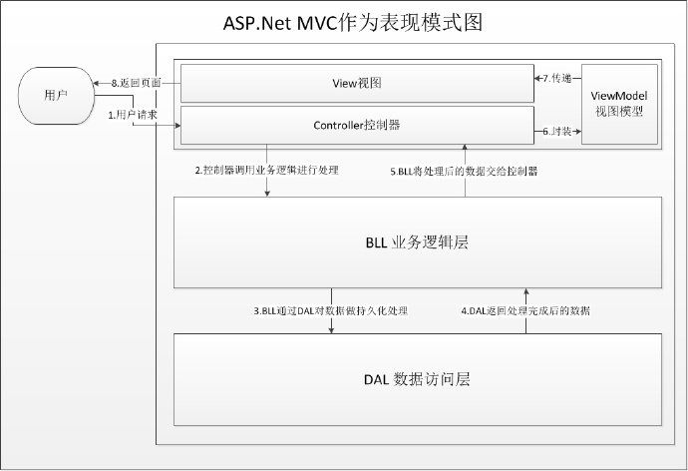

作为架构模式时，View的职责就是负责展示数据，而Controller则负责获取View传递来的数据，然后调用业务逻辑层处理完成的数据传递给View进行展示。而Model则处理业务逻辑，并把结果返回给Controller。从传统三层架构上来看，View和Controller都属于UI层，而Model则横跨BLL与DAL层。

### 6.6.3 CSCI详细设计

a.设计约束：系统采用MVC模型，实现表现层和控制层的分离，提高可重用性、可移植性。

b. 安全性约束：系统采用门户服务器通过统一的目录服务管理，保证用户认证机制的一致性；用户授权机制通过角色的定义管理实现，通过定义角色，决定软件使用者的操作权限，访问权限。

c.编程语言：由于php语言对于服务器开发的强大支持，项目组决定使用php语言进行软件设计

d.过程式命令：数据库管理系统(DBMS)中用于定义表单与报表的菜单选择、用于数据库访问与操纵的联机DBMS查询，由过程式命令组成或包含过程式命令，具体使用参见MySql官方文档。

e. 异常与错误处理：网站运行过程中的一切异常都应被记录到后台日志中，以便系统管理员进行维护。

## 6.7 软件实现和配置项设置

### 6.7.1软件实现

软件主要由php语言编写，结合面向对象计数，采用MVC三层设计模式，由TP框架开发。

### 6.7.2配置项测试准备

1. 确认服务器端硬件设备正常。
2. 启动服务器，启动数据库。

### 6.7.3配置项测试执行

为保证最终的质量，测试应贯穿整个生命周期，在开发过程的每个阶段都保证其过程产品的质量。

尽量避免由本团队测试自己的产品，选择第三方或独立的测试团队进行测试。

测试的标准应尽量结合用户的需求。

### 6.7.4修改和再测试

设计测试用例时，应该考虑到合法的输入和不合法的输入，以及各种边界条件，特殊情况下要制造极端状态和意外状态，比如网络异常中断、电源断电等情况。回归测试的关联性一定要引起充分的注意，修改一个错误而引起更多错误出现的现象并不少见。

### 6.7.5配置项测试结果分析与记录

测试文档push到git上，以便于其他测试人员进行测试重现。

## 6.8软件使用准备

### 6.8.1可执行软件的准备

确保系统满足软件运行所需环境：

1. 服务器：Pentium III 500以上或更高， 内存4G以上； 硬盘至少80G以上；
2. 网络适配器：10MB/100MB自适应； 一台 UPS(选配)
3. 工作站：Pentium 4以上微机；内存1G；硬盘至少80G以上；网络适配器10MＢ/100MＢ自适应；

### 6.8.2用户现场的版本说明的准备

软件版本通过git进行管理，演示采用最新最成熟的版本。

### 6.8.3用户手册准备

包括软件维护说明和软件操作说明。

## 6.9软件质量保证

### 6.9.1软件质量保证评估

严格按照软件开发计划进行，从立项到需求分析到项目开发等。软件质量保证需要相应人员检查、监督和督促开发人员严格执行。子系统质量保证人应及时向小组报告各个子系统质量状况。

### 6.9.2软件质量保证记录

软件质量保证应包括但不限于：系统或子系统内容，开发进度，需求分析，系统设计，系统实现，测试情况，修改记录。由开发人员和质量保障人员共同完成。

### 6.9.3软件质量保证的独立性

测试分三步：

1. 代码交付前首先由项目或子项目开发人员进行自测
2. 由于人员数量限制，测试工作第二步由各个子项目组成员交叉互测。
3. 条件允许，将会有第三方软件专业测试团队进行测试。

以上三点，保证软件质量测试过程的高效独立。

## 6.10联合评审

### 6.10.1联合技术评审

阶段评审工作要组织专门的评审小组，原则上由项目总体小组成员或特邀专家担任评审组长，评审小组成员应该包括项目委托单位或用户的代表、质量保证人员、软件开发单位和上级主管部门的代表，其他参加人员视评审内容而定。每一次评审工作都应填写评审总结报告（RSR）、评审问题记录（RPL）、评审成员签字表（RMT）与软件问题报告单（SPR）等四张表格。

### 6.10.2联合技术评审

### 6.10.3 联合管理评审

联合管理评审主要涉及两方面工作：

1. 日常检查：在软件的工程化生产过程中，各子系统应该填写项目进展报表，即软件进展报表表头、软件阶段进度表、软件阶段产品完成情况表、软件开发费用表等四张表格。
2. 软件验收：必须组织专门的验收小组对软件系统及其所属各个子系统进行验收。验收内容应包括文档验收、程序验收、演示、验收测试与测试结果评审等几项工作。具体的验收规程另行制订。

## 6.11文档编制

文档质量的度量准则文档是软件的重要组成部分，是软件生存周期各个不同阶段的产品描述。验证和确认就是要检查各阶段文档的合适性。评审文档质量的度量准则有以下六条：a.完备性、正确性、简明性、可追踪性、自说明性、规范性。

# 7进度表和活动网络图

## 7.1进度表

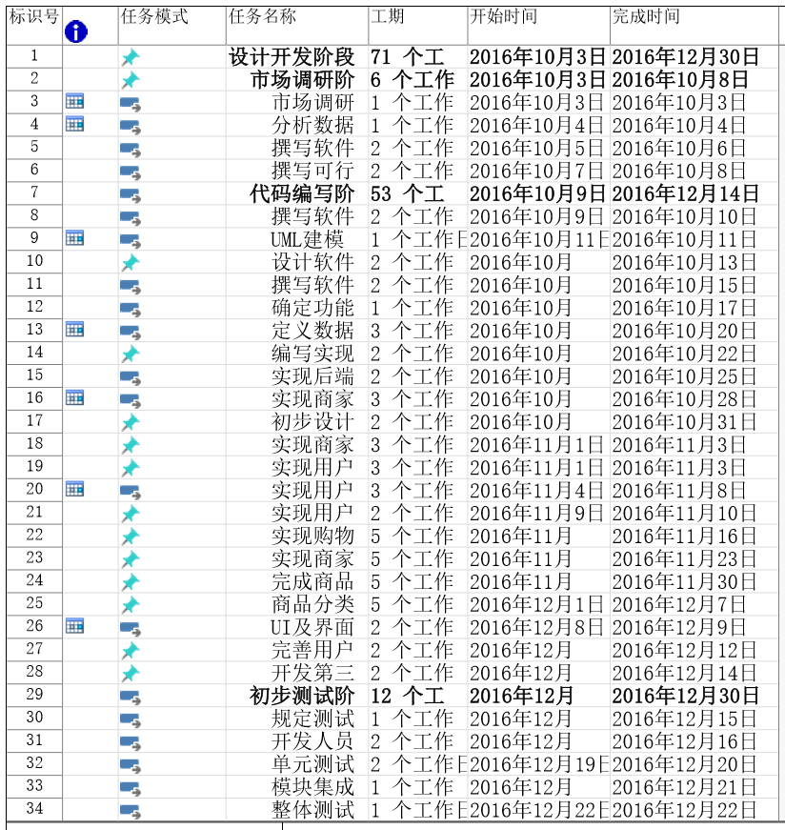

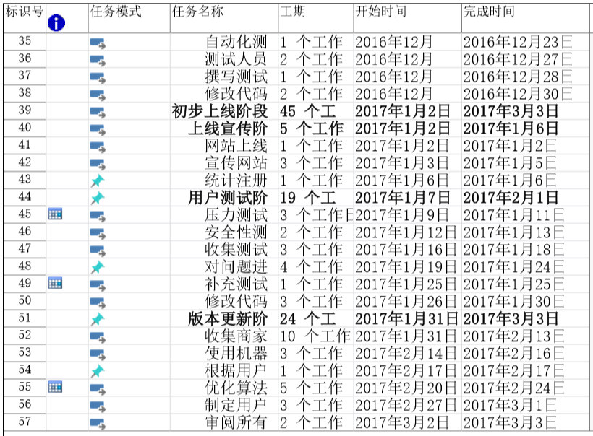

## 7.2活动网络图

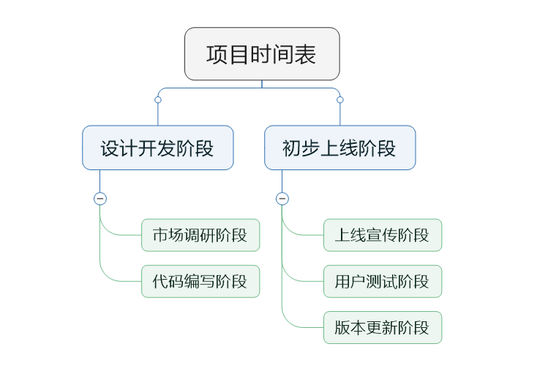

# 8项目组织和资源

## 8.1项目组织

本项目开发组织结构分为项目组长、系统架构师、前端开发人员、后端开发人员、测试人员，软件开发过程由开发组规划，需求方可实时获取软件开发进度信息。

## 8.2项目资源

### 8.2.1 人力资源

|  |  |  |  |
| --- | --- | --- | --- |
| 姓名 | 角色 | 擅长技术 | 开发经理 |
| 贾焕庭 | 项目组长 | PHP,HTML,CSS | 网站开发与维护 |
| 钱程 | 系统架构师 | SQL,Java | Web网页开发 |
| 滕叶飞 | 前端开发 | Java,JSP | Java web项目 |
| 叶青河 | 后端开发 | Java,Html | Web项目开发 |
| 叶强 | 软件测试 | Java,Python | 软件项目测试 |

### 8.2.2 开发设施

硬件设备:笔记本电脑，服务器

软件环境:windows开发环境，Linux开发环境，浏览器测试环境。

# 9培训

## 9.1项目的技术要求

本项目涉及Web前端开发，web后端开发，数据库，软件测试等知识，需要开发人员具有下面的技术能力：

1. 数据库的管理与使用
2. 动态网页开发技术
3. 前端优化与模板的合理使用
4. 软件自动化测试技术
5. 敏捷开发技术

## 9.2培训计划

项目组成员基本已经具备所需技术，计划用一周的时间来熟练所需技术。

# 10项目估算

## 10.1规模估算

对开发项目规模进行估算结果：项目LOC约为20000

## 10.2工作量估算

|  |  |  |  |  |
| --- | --- | --- | --- | --- |
| 任务名称 | 工期 | 开始时间 | 完成时间 | 前置任务 |
| **设计开发阶段** | **71个工作日** | **2016年10月3日** | **2016年12月30日** |  |
| **市场调研阶段** | **6个工作日** | **2016年10月3日** | **2016年10月8日** |  |
| 市场调研以及问卷回收 | 1个工作日 | 2016年10月3日 | 2016年10月3日 |  |
| 分析数据进行可行性分析 | 1个工作日 | 2016年10月4日 | 2016年10月4日 | 3 |
| 撰写软件开发计划 | 2个工作日 | 2016年10月5日 | 2016年10月6日 | 4 |
| 撰写可行性分析报告 | 2个工作日 | 2016年10月7日 | 2016年10月8日 | 5 |
| **代码编写阶段** | **53个工作日** | **2016年10月9日** | **2016年12月14日** | **2** |
| 撰写软件需求规格说明 | 2个工作日 | 2016年10月9日 | 2016年10月10日 |  |
| UML建模 | 1个工作日 | 2016年10月11日 | 2016年10月11日 | 8 |
| 设计软件架构 | 2个工作日 | 2016年10月12日 | 2016年10月13日 | 9 |
| 撰写软件结构设计说明 | 2个工作日 | 2016年10月14日 | 2016年10月15日 | 10 |
| 确定功能规范 | 1个工作日 | 2016年10月17日 | 2016年10月17日 | 11 |
| 定义数据库类型 | 3个工作日 | 2016年10月18日 | 2016年10月20日 | 12 |
| 编写实现的技术用例 | 2个工作日 | 2016年10月21日 | 2016年10月22日 | 13 |
| 实现后端数据库数据录入 | 2个工作日 | 2016年10月24日 | 2016年10月25日 | 14 |
| 实现商家以及用户注册登录功能 | 3个工作日 | 2016年10月26日 | 2016年10月28日 | 15 |
| 初步设计网站各个模块界面 | 2个工作日 | 2016年10月29日 | 2016年10月31日 | 14 |
| 实现商家建立店铺，添加商品的功能 | 3个工作日 | 2016年11月1日 | 2016年11月3日 | 17 |
| 实现用户可以搜索商品，浏览商品的功能 | 3个工作日 | 2016年11月1日 | 2016年11月3日 | 17 |
| 实现用户可以购买商品的功能 | 3个工作日 | 2016年11月4日 | 2016年11月8日 | 17 |
| 实现用户进行支付的功能 | 2个工作日 | 2016年11月9日 | 2016年11月10日 | 17 |
| 实现购物车(收藏店铺以及宝贝)功能 | 5个工作日 | 2016年11月11日 | 2016年11月16日 | 17 |
| 实现商家与用户沟通功能，提供在线议价等功能 | 5个工作日 | 2016年11月17日 | 2016年11月23日 | 17 |
| 完成商品评论区以及用户自主添加模块功能 | 5个工作日 | 2016年11月24日 | 2016年11月30日 | 17 |
| 商品分类查询以及推送 | 5个工作日 | 2016年12月1日 | 2016年12月7日 | 17 |
| UI及界面优化 | 2个工作日 | 2016年12月8日 | 2016年12月9日 | 17 |
| 完善用户支付界面 | 2个工作日 | 2016年12月10日 | 2016年12月12日 | 17 |
| 开发第三方托管账户 | 2个工作日 | 2016年12月13日 | 2016年12月14日 | 17 |
| **初步测试阶段** | **12个工作日** | **2016年12月15日** | **2016年12月30日** | **7** |
| 规定测试要点 | 1个工作日 | 2016年12月15日 | 2016年12月15日 |  |
| 开发人员手动测试 | 2个工作日 | 2016年12月15日 | 2016年12月16日 |  |
| 单元测试 | 2个工作日 | 2016年12月19日 | 2016年12月20日 | 31 |
| 模块集成测试 | 1个工作日 | 2016年12月21日 | 2016年12月21日 | 32 |
| 整体测试 | 1个工作日 | 2016年12月22日 | 2016年12月22日 | 33 |
| 自动化测试 | 1个工作日 | 2016年12月23日 | 2016年12月23日 | 34 |
| 测试人员覆盖性测试 | 2个工作日 | 2016年12月26日 | 2016年12月27日 | 35 |
| 撰写测试报告 | 1个工作日 | 2016年12月28日 | 2016年12月28日 | 36 |
| 修改代码以解决测试中出现的问题 | 2个工作日 | 2016年12月29日 | 2016年12月30日 | 37 |
| **初步上线阶段(2阶段)** | **45个工作日** | **2017年1月2日** | **2017年3月3日** | **1** |
| **上线宣传阶段** | **5个工作日** | **2017年1月2日** | **2017年1月6日** | **29** |
| 网站上线运行并进行内部注册使用 | 1个工作日 | 2017年1月2日 | 2017年1月2日 |  |
| 宣传网站 | 3个工作日 | 2017年1月3日 | 2017年1月5日 | 41 |
| 统计注册信息 | 1个工作日 | 2017年1月6日 | 2017年1月6日 | 42 |
| **用户测试阶段** | **19个工作日** | **2017年1月7日** | **2017年2月1日** |  |
| 压力测试 | 3个工作日 | 2017年1月9日 | 2017年1月11日 |  |
| 安全性测试 | 2个工作日 | 2017年1月12日 | 2017年1月13日 | 45 |
| 收集测试中遇到的问题 | 3个工作日 | 2017年1月16日 | 2017年1月18日 | 46 |
| 对问题进行分析并进行代码修改 | 4个工作日 | 2017年1月19日 | 2017年1月24日 | 47 |
| 补充测试报告 | 1个工作日 | 2017年1月25日 | 2017年1月25日 | 48 |
| 修改代码解决遇到的问题 | 3个工作日 | 2017年1月26日 | 2017年1月30日 | 49 |
| **版本更新阶段** | **24个工作日** | **2017年1月31日** | **2017年3月3日** |  |
| 收集商家以及用户偏好信息以及交易量 | 10个工作日 | 2017年1月31日 | 2017年2月13日 |  |
| 使用机器学习实现为用户推送合适的商家 | 3个工作日 | 2017年2月14日 | 2017年2月16日 | 52 |
| 根据用户反馈来对商家进行搜索排序 | 1个工作日 | 2017年2月17日 | 2017年2月17日 | 53 |
| 优化算法与代码 | 5个工作日 | 2017年2月20日 | 2017年2月24日 | 54 |
| 制定用户手册与使用规范 | 3个工作日 | 2017年2月27日 | 2017年3月1日 | 55 |
| 审阅所有文档 | 2个工作日 | 2017年3月2日 | 2017年3月3日 | 56 |

## 10.3成本估算

|  |  |
| --- | --- |
| 用途 | 预算（元） |
| 市场调查 | 200 |
| 软件开发 | 3000 |
| 软件测试 | 1000 |
| 代码优化与维护 | 1000 |
| 计算机资源 | 2000 |
| 上线宣传 | 1500 |
| 其他 | 1500 |
| 合计 | 10200 |

## 10.4关键计算机资源估算

网络环境：1)、网络带宽：100M

2)、网卡：100M

硬件设备：1)、服务器：CPU 1G,内存1G，硬盘50G

2)、工作电脑：笔记本*5 CPU Intel 酷睿i5 3230M,内存4G，硬盘 500G

## 10.5管理预留

系统计划预留满足今后升级的需要，便于系统优化。

# 11风险管理

## 11.1人员风险管理

由于开发人员有限，因此在项目开发阶段要考虑由于不可抗拒的原因如生病、离职等，无法继续进行开发工作。为此我们会在项目开始之前选好递补人员，以保证项目能够按时完成。

## 11.2资源风险管理

在项目开发过程中，有可能出现服务器崩溃，数据被销毁等严重问题，因此，在每一个项目基线处，都对项目代码以及测试数据进行备份。同时使用Git进行版本控制。另一方面，项目开发和设计人员做好文档编写工作，对每一个问题都做详细记录，便于出现问题是立即回滚。

# 12支持条件

## 12.1计算机系统支持

项目在windows7以上系统开发测试，支持Chrome，FireFox等主流浏览器。

## 12.2需要需方承担的工作和提供的条件

1、提供软件需求文档，便于进行需求分析。

2、收集使用软件一段时间后的反馈信息，便于改进软件。

## 12.3需要分包商承担的工作和提供的条件

本组项目由组内独立开发，无与之合作的分包商。